3.1 NÁVRH ZAŘIZOVACÍCH PŘEDMĚTŮ

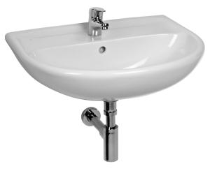
UMYVADLO

LYRA PLUS 814383

Umyvadlo 60 x 49 cm

Provedení
- 109 bez otvoru pro baterii
- 104 s 1 otvorem pro baterii uprostřed
http://www.jika.cz/produkty/produktove-kategorie/umyvadla/umyvadlo-60-cm-814383.html
Umyvadlová stojánková páková baterie
LYRA PLUS 311281
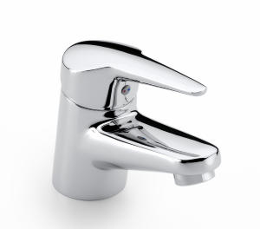

Zápachová uzávěrka – sifon
http://www.plastbrno.cz/e-sifon-umyvadlovy-nerezova-miska-prackovy-vyvod-zatka

E Sifon umyvadlový nerezová miska, pračkový vývod, zátka

Klozet kombinovaný s vodorovným odpadem
Klozet kombinovaný se svislým odpadem
Dřez nerezový http://www.drezyfranke.cz/
Bidet
Vana
Sprcha https://www.ravak.cz/
Výlevka Jika – speciální výrobky

Podlahová vpust http://www.odtokyhl.cz/
http://www.hutterer-lechner.com/cs/Products/catalog/floor-drains/horizontal.aspx

http://www.hutterer-lechner.com/cs/Products/catalog/floor-drains/horizontal/flange/HL90Pr.aspx

Napojení myčky a pračky http://www.odtokyhl.cz/

http://www.hutterer-lechner.com/cs/Products/catalog/washing-devices.aspx

Lapač střešních splavenin http://www.odtokyhl.cz/
http://www.hutterer-lechner.com/cs/Products/catalog/rain-hoppers/HL660/2.aspx

http://www.hutterer-lechner.com/cs/Products/catalog/rain-hoppers/HL600.aspx
ZJEDNODUŠENÉ VÝKRESY
Úkol:
Půdorysy upravit dle vzoru nebo viz technické kreslení.
Vč. Tisku 1:50

